青森県企画政策部統計分析課

平成３０年１２月２１日

**平成３０年度学校保健統計調査速報（青森県分）**

**１　調査の目的**

　　　この調査は、学校における幼児、児童及び生徒の発育及び健康の状態を明らかにすることを目的とする。

**２　調査の周期・期日**

　　　周期　　昭和２３年度から毎年実施（昭和２３年度から昭和３４年度までは、統計の名称を「学校衛生統計」として実施）。

　　　期日　　学校保健安全法による健康診断の結果に基づき、平成３０年４月１日から６月３０日までの間に実施。

**３　調査の対象**

満５歳から１７歳までの幼児、児童及び生徒（以下「児童等」という。）の一部（抽出調査）。

なお、調査実施学校（園）数、調査対象者数及び抽出率は、次のとおりである。

|  |  |  |  |  |  |  |  |
| --- | --- | --- | --- | --- | --- | --- | --- |
| 区 分 | 学校（園）総数 | 児童等総数 | 調査実施学校（園）数 | 発育状態調査 | | 健康状態調査 | |
| 調査対象者（人） | 抽出率（％） | 調査対象者（人） | 抽出率（％） |
| 幼稚園 | 297 | 5,399 | 34 | 926 | 17.2% | 1,046 | 19.4% |
| 小学校 | 287 | 58,394 | 58 | 5,481 | 9.4% | 19,917 | 34.1% |
| 中学校 | 162 | 32,137 | 39 | 4,661 | 14.5% | 13,687 | 42.6% |
| 高等学校 | 77 | 34,902 | 27 | 2,381 | 6.8% | 16,761 | 48.0% |
| 計 | 823 | 130,832 | 158 | 13,449 | 10.3% | 51,411 | 39.3% |

注1:発育状態調査は、調査実施校に在籍する児童等のうちから年齢別男女別に抽出された者を対象とし、

健康状態調査は、調査実施校の在学者全員を対象としている。

注2:学校（園）総数及び児童等総数は平成３０年度学校基本調査（青森県分）による。

注3:幼稚園の児童等総数は「５歳児」のみの人数である。

**４　調査事項**

（１）児童等の発育状態（身長及び体重）

（２）児童等の健康状態（栄養状態、脊柱・胸郭・四肢の状態、裸眼視力、眼の疾病・異常、難聴、耳鼻咽頭疾患、皮膚疾患、結核に関する検診、結核、心電図異常、心臓、蛋白検出、尿糖検出、その他の疾病・異常、歯・口腔、永久歯のう歯等数）

≪利用上の注意≫

(１)　 この速報は、文部科学省がまとめた「平成３０年度学校保健統計調査速報」の一部（青森県分）を要約したものであり、後日、「平成３０年度学校保健統計調査報告書」として文部科学省が公表する数値が確定値となる。

(２)　 年齢は､平成３０年４月１日現在の満年齢である。

(３)　 統計表の中の記号

　　「 － 」　該当者がいない場合

　 「 … 」 調査対象とならなかった場合

　「0.00」 計数が単位未満の場合

(４)　 合計の数値は､四捨五入を行っているため各項目の合計と一致しない場合がある。

平成３０年度学校保健統計調査結果の概要

１　発育状態

(１)　身　長

男子、女子ともに全年齢で全国平均を上回っており、その差が最も大きいのは、男子では１０歳の１．６ｃｍ、女子では１０歳の１．９ｃｍとなっている。

1. 男子は９歳、１０歳、１７歳、女子は６歳、１０歳、１１歳で全国第１位となっている。
2. 最大の年間発育量は、男子は１１歳から１２歳時の７．３ｃｍ、女子は９歳から１０歳時　　　　　の７．４ｃｍとなっている。

**表１　身長の平均値**



**グラフ１　身長の平均値**

**〈男〉**

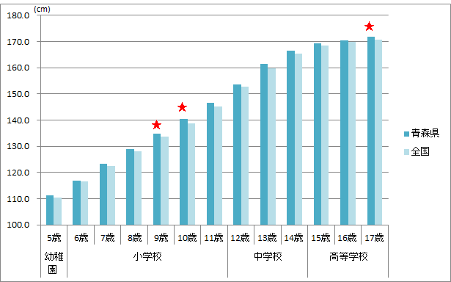

★：全国1位

**〈女〉**

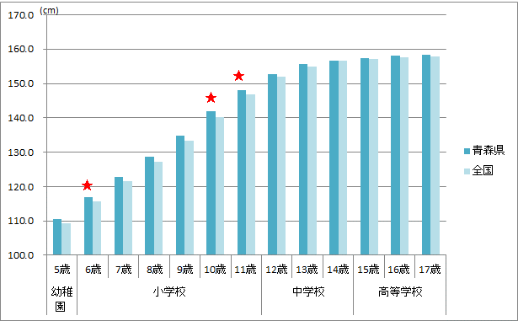

　　★：全国1位

**グラフ２　平均身長の推移**

**〈男〉**

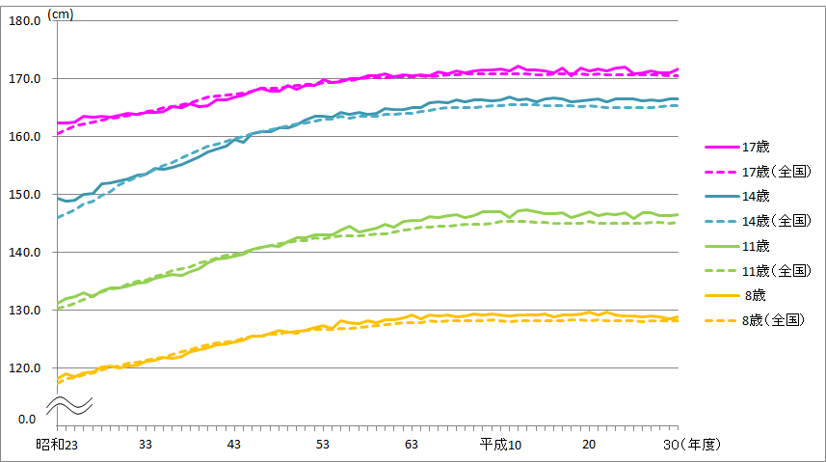

**〈女〉**

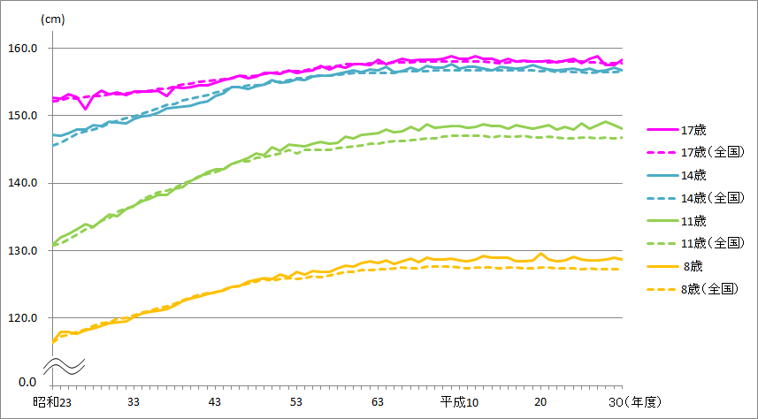

(２)　体　重

男子、女子とも全年齢で全国平均を上回っており、その差が最も大きいのは、男子では

　　　　１４歳の２．８ｋｇ、女子では１０歳及び１３歳の２．２ｋｇとなっている。

1. 男子は７歳、９歳、１５歳、女子は６歳、１０歳から１４歳で全国第１位となっている。
2. 最大の年間発育量は、男子は１１歳から１２歳時の５．８ｋｇ、女子は１０歳から１１歳時の５．５ｋｇとなっている。

**表２　体重の平均値**



**グラフ３　体重の平均値**

**〈男〉**

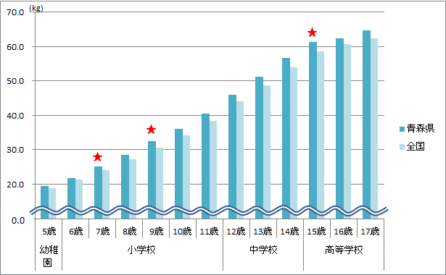

　　★：全国1位

**〈女〉**

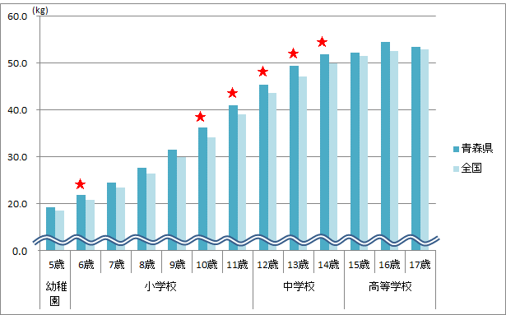

　　★：全国1位

**グラフ４　平均体重の推移**

**〈男〉**

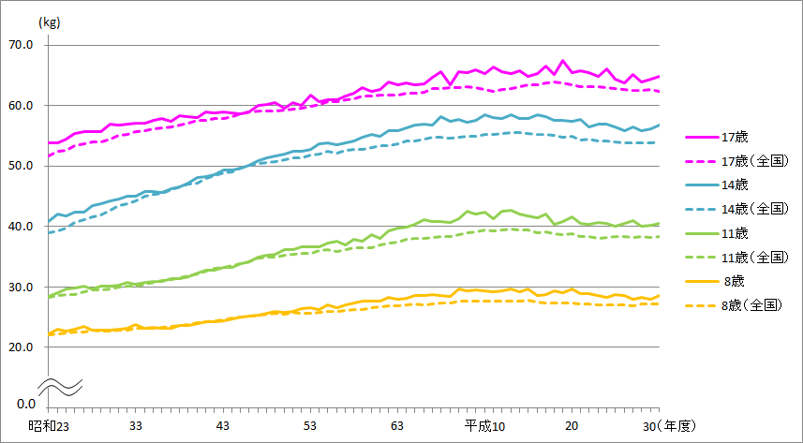

**〈女〉**

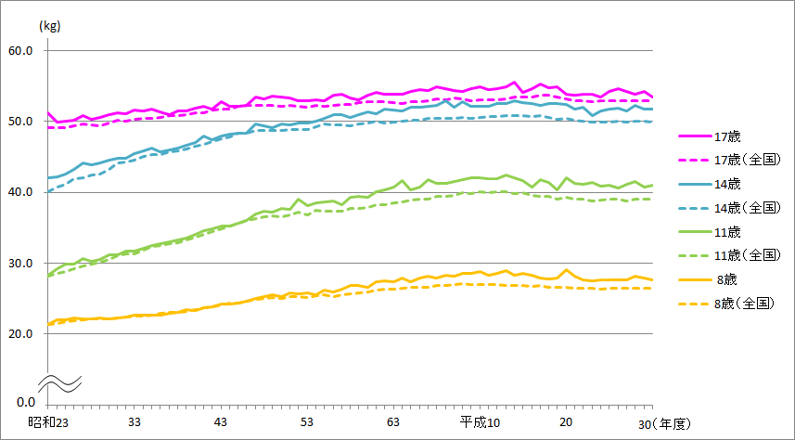

(３)　３０年前（親の世代）との比較

親の世代である３０年前の昭和６３年度と比較すると、身長・体重のいずれも、大半の年齢で親世代を上回っている。

1. 身　長

男子では、６歳、７歳及び８歳を除いた各年齢で親の世代より高く、世代間の差は１２歳から１４歳が最も大きく、１．５ｃｍ上回っている。

　　　　女子では、５歳、１４歳、１６歳及び１７歳を除いた各年齢で親の世代より高く、世代間の差は１０歳が最も大きく、１．１ｃｍ上回っている。

1. 体　重

男子では、５歳及び６歳を除く各年齢で親の世代より重く、世代間の差は１２歳が最も大きく、１．７ｋｇ上回っている。

　女子では、５歳、１５歳及び１７歳を除く各年齢で親の世代より重く、世代間の差は９歳と１５歳が最も大きく、９歳では１．０ｋｇ上回り、１５歳では１．０ｋｇ下回っている。

**表３　 ３０年前の身長・体重の平均値との比較**



(４)　肥満傾向児・痩身傾向児の出現率

肥満傾向児及び痩身傾向児の本県と全国における出現率は次のとおりで、肥満傾向児の出現率が、男子は全年齢で全国平均を上回り、女子は１５歳を除いた年齢で全国平均を上回っている。

1. 肥満傾向児

男子では、１５歳の出現率が１９．８０％で最も高く、全国値との差でも１５歳が最も大きく、８．７９ポイント上回っている。

女子では、１１歳の出現率が１２．４１％で最も高く、全国値との差では１６歳が最も大きく、５．１３ポイント上回っている。

男子は８歳、１５歳及び１７歳、女子は６歳及び１４歳で全国第１位となっている。

1. 痩身傾向児

男子では、１１歳の出現率が３．０９％で最も高く、全国値との差では１７歳が最も大きく、１．５２ポイント下回っている。

女子では、９歳の出現率が３．０７％で最も高く、全国値との差では１２歳が最も大きく、１．６０ポイント下回っている。

女子は９歳で全国第１位となっている。

**表４　肥満傾向児・痩身傾向児の出現率**



**グラフ５　肥満傾向児の出現率**

**〈男〉**

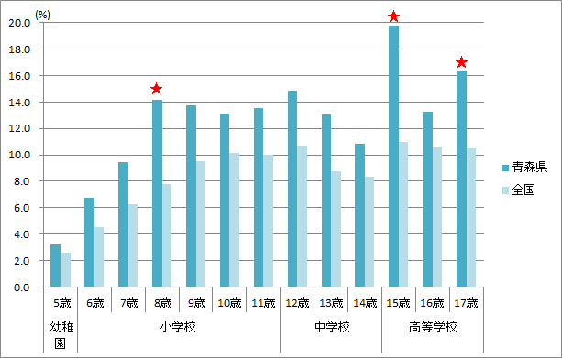

　　★：全国1位

**〈女〉**

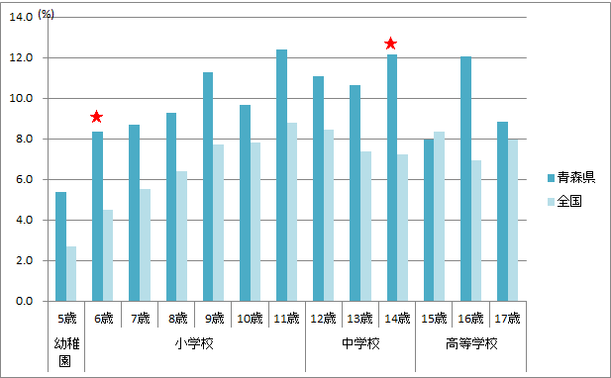

　　★：全国1位

**グラフ６　肥満傾向児出現率の推移**

**〈男〉**

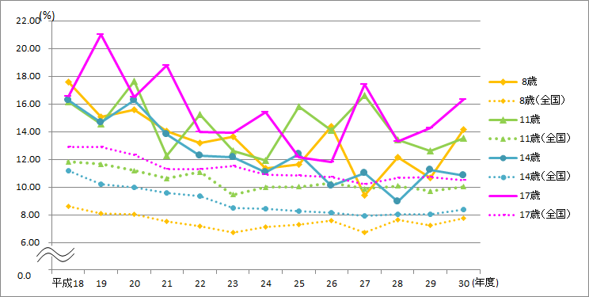

**〈女〉**

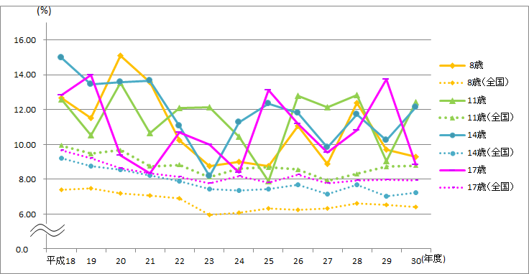

２　健康状態

（１）疾病・異常の被患率等の状況

　　　健康診断受検者のうち、疾病・異常該当者（疾病・異常に該当する旨健康診断票に記載のあ

　　った者）の占める割合は、表５のとおりとなっている。

**表５　疾病・異常の被患率等**



（２）主な疾病・異常等の推移

疾病・異常等の主なものの推移は、表６のとおりとなっている。

　ア. 裸眼視力１．０未満の者

　①　裸眼視力１．０未満の者は、幼稚園を除いて、全国平均を上回っている。

　②　１０年前と比較すると、小学校、高等学校において、その割合は増加している。

　イ. むし歯（う歯）

　①　むし歯の被患率（治療済みを含む）は、全学校区分で全国平均を上回っている。

　②　１０年前と比較すると、全学校区分において、その割合は減少している。

　ウ. ぜん息

　①　ぜん息の被患率は、全学校区分で全国平均を下回っている。

　②　１０年前と比較すると、中学校を除いた学校区分でその割合は増加している。

**表６　主な疾病・異常等の推移**



**グラフ７　裸眼視力1.0未満の者の推移**

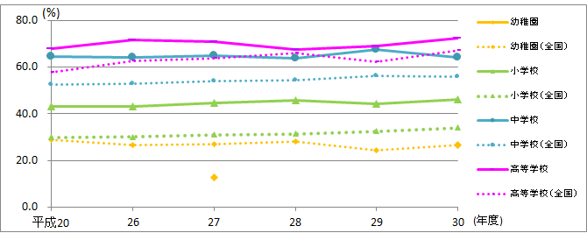 注：幼稚園の平成２０、２６、２８、２９年度については統計数値が公表されていない。

**グラフ８　むし歯（う歯）の者の割合の推移**

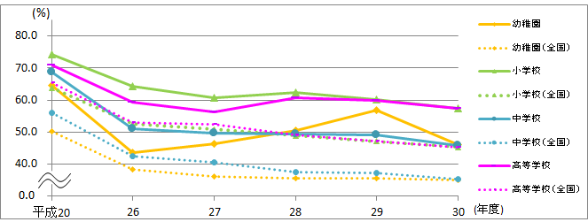

**グラフ９　ぜん息の者の推移**

